ZD角铝
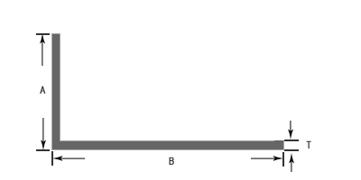
代号 | A(mm) | B(mm) | T(mm) | 重量(kg/m)
D303 | 20.0 | 30.0 | 1.2 | 0.159
D310 | 28.3 | 28.3 | 3.0 | 0.436
D311 | 37.0 | 51.0 | 4.0 | 0.898
D312 | 80.0 | 81.5 | 4.0 | 1.691
D314 | 40.0 | 40.0 | 4.0 | 0.824
D315 | 63.5 | 63.5 | 6.0 | 1.968
D316 | 50.0 | 85.0 | 6.0 | 2.908

江苏宏博机械制造有限公司

总部地址:江苏海安南莫工业园区
董事长：韩青云 13906278039
生产科：赵 巍 13962782598

总部电话:0513-88475696 88473588
总部传真：0513-88473988

分部电话:0513-88482413 88482449
分部传真：0513-88485068

公司网址:http://www.hongbojs.com/
E-mail:zdly@zdly.com hb@hongbojs.com

